**OPS-pohjien oikeudet ja niiden lisääminen**

(7.3.2015 Niko Sutinen)

Olen määritellyt parhaani mukaan OPS-pohjiin, esi- ja perusopetukseen ylläpito-oikeudet ohjausryhmälle ja teemaryhmien puheenjohtajille.

He jakavat ylläpito-oikeuksia niitä tarvitseville, oman ryhmänsä ops-pohjaan, oikeaan lukuun.

Oikeuksia jaetaan seuraavalla ohjeella:

Kirjaudu Peda.netiin omilla tunnuksilla ja mene OPS:in sivuille (<https://peda.net/forssa/ops2016>)

Klikkaa ensin pohjaa:

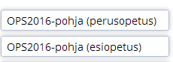

Sen jälkeen vielä oikeaa lukua:

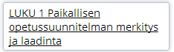

Avaa kyseisen luvun julkisuusasetukset otsikon alta ”lukon kuva + Julkisuus”:

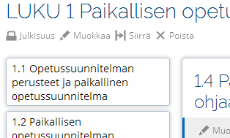

Klikkaa julkisuusasetukset keskimmäiseen valintaan ”… lisäksi erikseen määritellyt käyttäjät”, ellei se jo ole niin:

Paina ”Tallenna muutokset”.

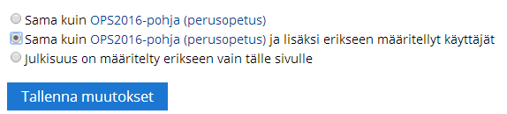

Tämän jälkeen saat listan jossa on Lukijat, Osallistujat, Muokkaajat ja Ylläpitäjät.

Klikkaa Ylläpitäjät-kohdan alapuolelta mustaa kolmiota:

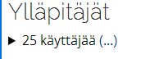

Aukeaa lista ylläpito-oikeudet omaavista käyttäjistä. Klikkaa ”+ Lisää käyttäjiä”

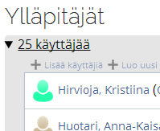

Kirjoita sen käyttäjän nimi jonka haluat lisättävän:

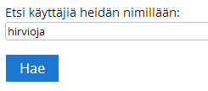

Klikkaa painiketta ”Hae” ja avautuu lista mahdollisista käyttäjistä.

(jos saman nimisiä on useampia, voit klikata nimeä ja tutkia onko kyseessä oikea käyttäjä ja palata valintaan selaimen takaisin-napilla)

Rastita oikea ja paina lopuksi ”Tallenna muutokset”

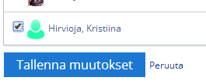

Toista toimenpide kaikille lisättäville muutamaa kohtaa ylempää (Ylläpitäjät alta musta kolmio).

Apua saat käytössä ja ongelmissa allekirjoittaneelta.

t: niko

-----------------------------------------------

- Niko Sutinen

- Järjestelmäasiantuntija

- Forssan kaupunki

- Sivistys- ja tulevaisuuspalvelut

- Opintie 4, 30300 Forssa

- puh: 050 325 2020 / 03-4141 5939

- email: [niko.sutinen@forssa.fi](mailto:niko.sutinen@forssa.fi)

-----------------------------------------------